プロが教える

日常生活に必要とされる実用的な躾の訓練や、言うことを聞かない、
散歩の時引っ張る、人に飛びつく、また、犬の育て方がわからない等で
お困りの方、どしどしご参加下さい。
又、警察犬の実演及びアジリティーの模範演技・体験等も行われます。
昨年は小林でも開催し、多くの方が参加してくださいました。
支部所属の警察犬公認訓練士が躾の仕方、育て方など細かいところまで
丁寧にご指導いたします。

期 日：平成２４年３月１８日（日曜日） 午前１０時～１２時
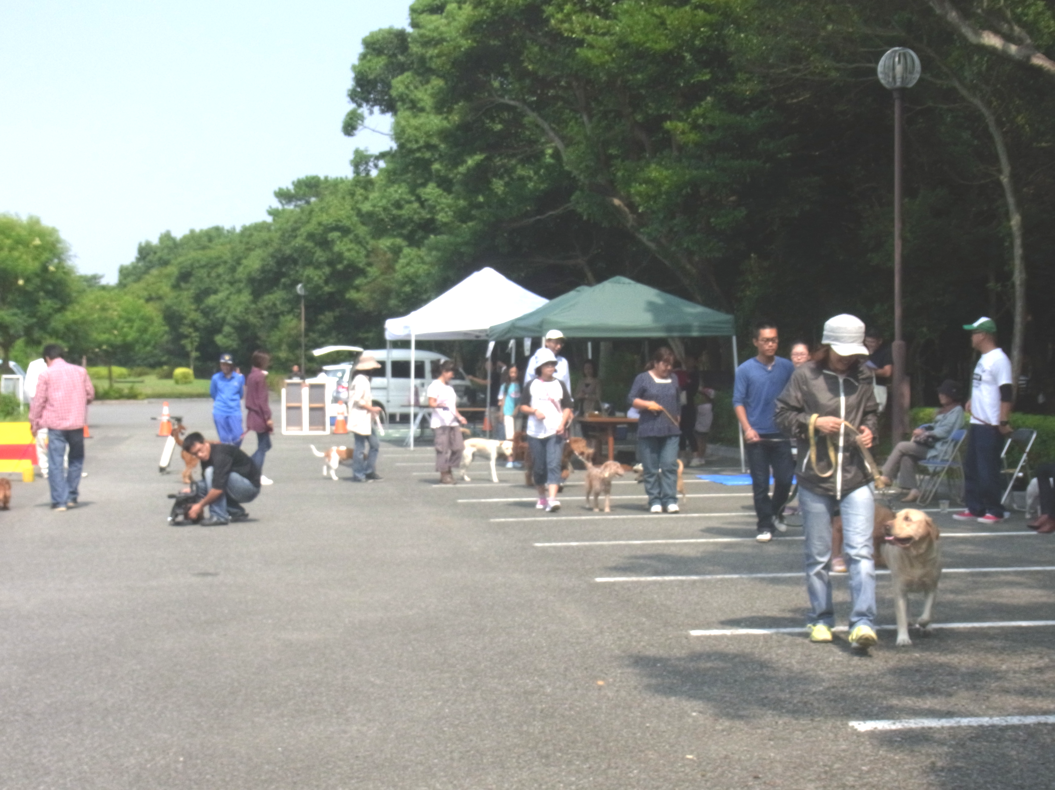
場 所：三股町 多目的広場 （元気の杜南側）
参加料：無料（小雨決行）
指 導：支部所属の訓練士

申込先： キジマ警察犬訓練所内
福永 美澄希
TEL 0985-75-9770 FAX 0985-75-9791
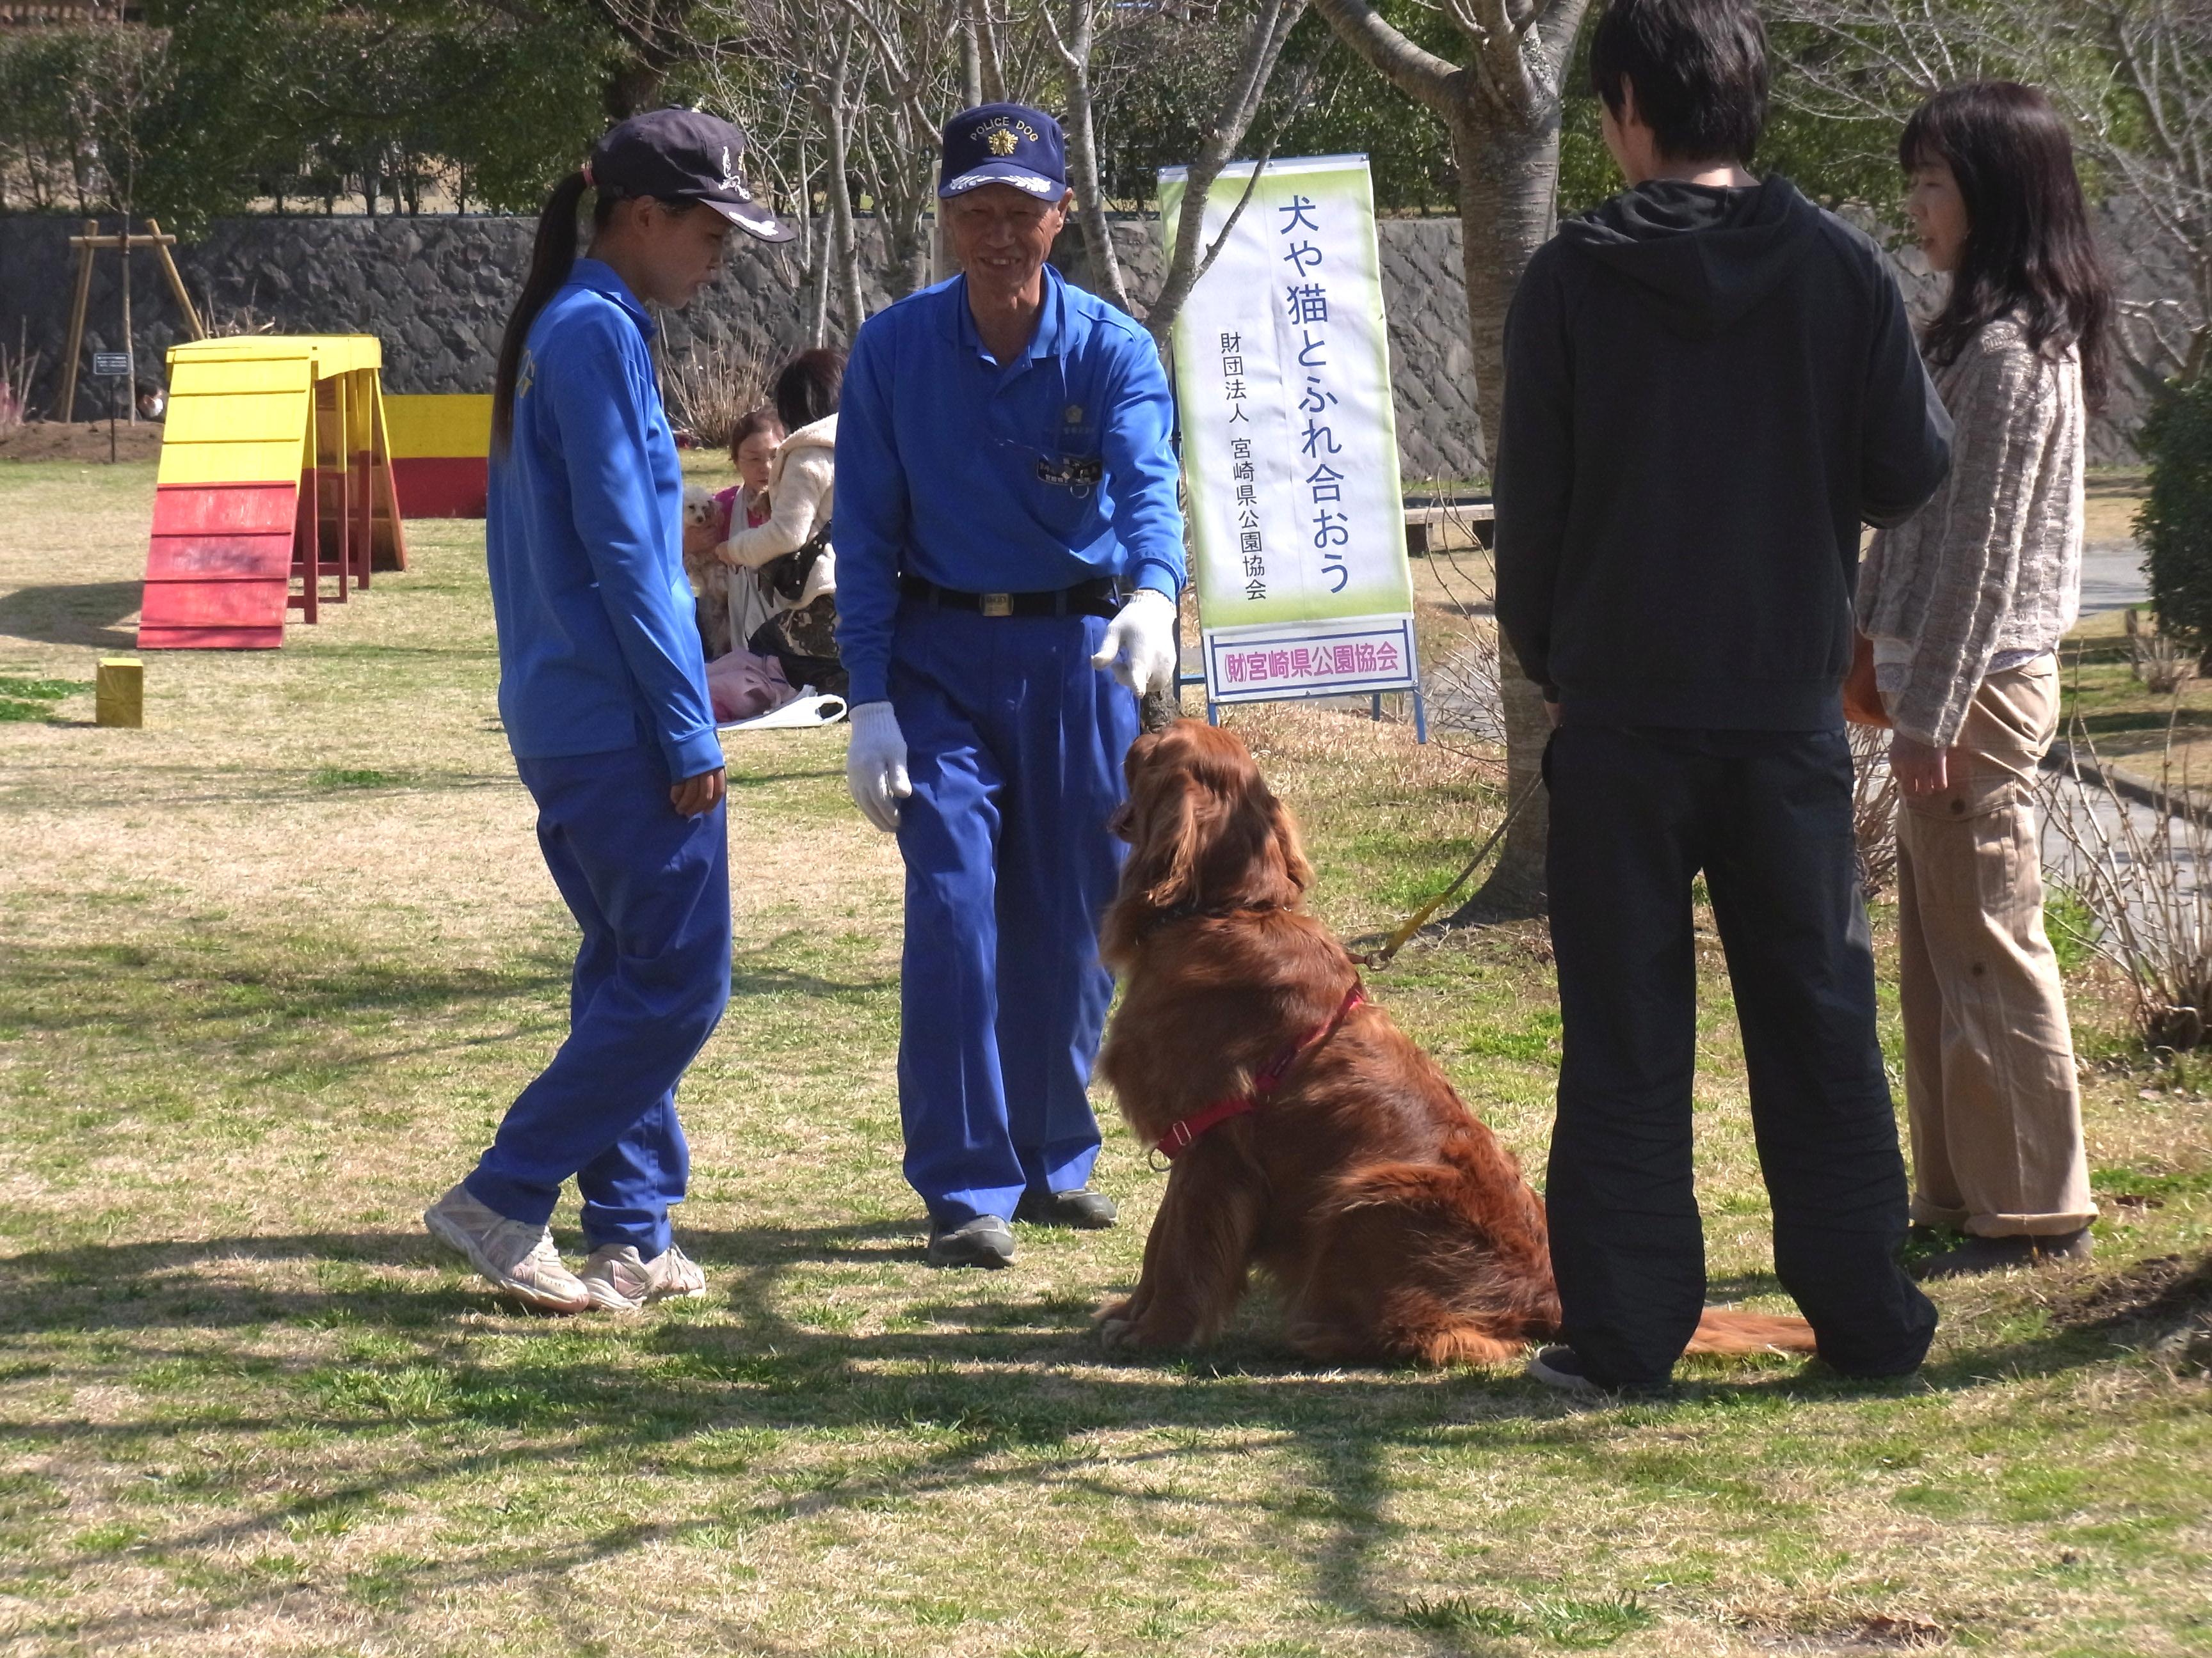
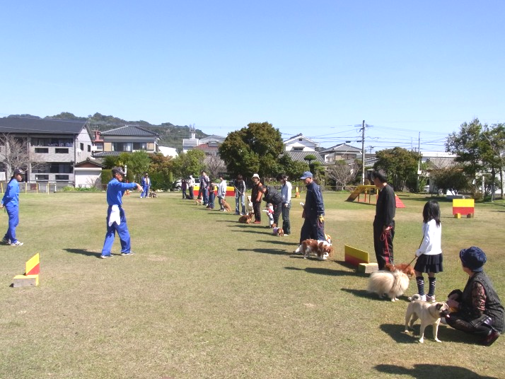

主催：社団法人 日本警察犬協会宮崎中央支部
東諸県郡国富町大字田尻字明久2098-1

TEL 0985-75-9770

